Староласпинская ОШ І-ІІІ ст.

Сборник кроссвордов
по теме
ИНФОРМАТИКА

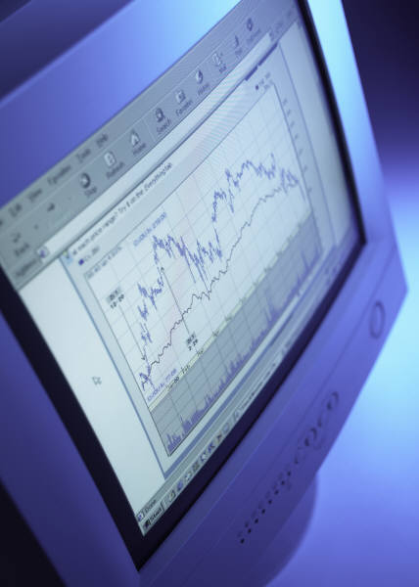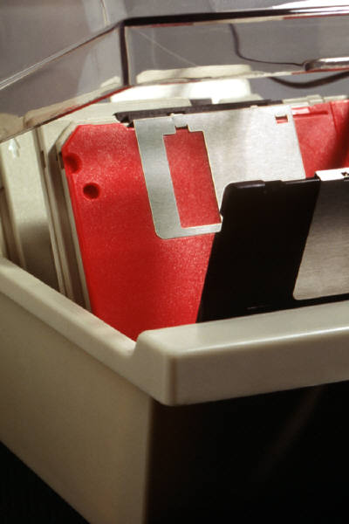

Кузнецов С.В.
Учитель информатики
Староласпинской ОШ І-ІІІ ст.

с. Староласпа -2012

КРОССВОРД
по теме:"Информатика"

 |  |  |  |  |  |  | 1.
 |  |  |  |  |  | 3. |  |  | 6. |  |  | 4. |  |  |  |  |  | 
 |  |  |  |  |  |  |  |  |  |  |  |  | 
 |  |  | 2. |  |  |  |  |  |  |  |  |  |  |  |  |  | 10.
 |  |  |  |  | 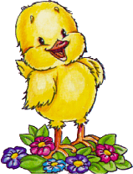
 |  |  |  |  |  |  |  |  |  |  |  | 5.
 |  | 9. |  |  |  |  |  |  |  |  |  |  | 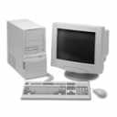
 |  |  |  |  |  |  | 11.
 |  |  |  |  |  | 
8.
По вертикали: По горизонтали:

2.Файл, в котором записано полное имя файла или папки.
3.Что обозначают кнопки на клавиатуре Ctrl+Insert?
5. Что обозначают кнопки на клавиатуре Ctrl+Delete?
8.Буфер…
11.Поименованный участок внешней памяти компьютера.

Ответы:2. ярлык 3.копировать 5.вырезать 8.обмена 11.файл
.
1.Картинка, символизирующая файлы, папки и ярлыки 4. Что обозначают кнопки на клавиатуре Shift+Insert?
6.Способ общения пользователя и компьютера.
7.Что обозначает кнопка на панели Форматирование
9. Что обозначает кнопка на панели Рисования
10.Устройство ввода информации?
Ответы:1.иконка 4.вставить 6. интерфейс 7.выравнивание 9. объём 10. клавиатура

информатика

 |  |  |  |  |  |  |  |  |  |  |  |  |  | 1
 |  |  |  |  |  |  |  |  |  |  |  |  |  |  |  |  | 2
 |  |  |  |  |  |  |  |  |  |  | 3
 |  |  |  |  |  |  |  | 4
 |  |  |  |  |  |  |  |  |  |  |  |  |  |  | 
 |  |  |  |  | 5
 | 6
 |  |  |  |  |  |  | 8
 | 7
10 |  |  |  |  | 9 |  |  |  |  |  | 

По горизонтали:
3. Устройство для ввода речи в компьютер. 4. Графопостроитель. 5. Устройство для печати. 7. Жёсткий магнитный диск. 9. Устройство для считывания информации с листа бумаги. 10. 8 бит
По вертикали:
1. Устройство для записи и считывания информации с магнитных лент. 2. Набор символов для представления шифра. 3. Устройство вывода информации, являющееся обязательным элементом компьютера. 5. Устройство, управляющее другими устройствами компьютера. 6. Устройство для ручного ввода информации. 8. Наименьшая единица измерения объёма информации.

Ответы:
По горизонтали: 3. Микрофон. 4. Плоттер. 5. Принтер. 7. Винчестер. 9. Сканер. 10. Байт.
По вертикали: 1. Стример. 2. Код. 3. Монитор. 5. Процессор. 6. Клавиатура. 8. Бит.

 |  |  |  |  |  |  |  |  |  |  |  |  |  |  |  |  | 
 |  |  | 1
 |  |  | 6 |  |  |  |  | 9
 |  |  |  |  |  |  |  |  |  |  |  | 
 |  | 2 |  |  | 3
 |  |  |  |  | 5
 |  |  |  |  |  |  |  |  |  |  |  |  |  |  | 10
 |  |  |  |  | 4 |  | 7
 |  |  |  |  |  |  | 8
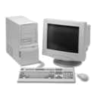 |  |  |  |  |  |  |  |  |  |  |  | 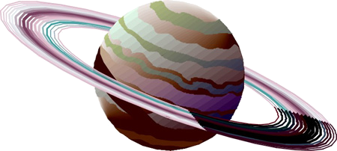

По вертикали:1)Передача информации от человека к человеку? 3)Одно из свойств информации? 7)Поименованное множество файлов и папок? 9)Диалоговые….. 10)Изобрёл счетные часы с уст- вом установки чисел и валиков с движком?
Ответы:1.Коммуникация. 3.Объективность. 7.Папка. 9.Окна. 10.Шикард.
По горизонтали: 2) Знания, которые человек получает из различных источников? 4) Изобрёл вычислительную таблицу - логарифмическую линейку? 5) Устройство ввода? 6) Устройство вывода, встречающееся чаще всего? 8)Центральное устройство ЭВМ
Ответы:2.Информация. 4.Непер. 5. трекбол.6.Монитор. 8. Процессор.

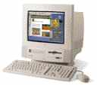
Кроссворд по теме информатика

 |  |  |  |  |  |  |  |  |  | 6
 |  | 2 |  | 3 |  | 4 |  | 5
 |  |  |  |  |  |  |  |  |  | 7
 |  | 1
 |  |  |  |  |  |  |  |  |  |  |  | 

1.В самом низу окна строка......7.Разновидность сканера.

2.Кнопка, вызывающая главноеменюкомпьютера3.Материальный объект способный хранить информацию.
4.Картинки, обозначающие папки5.Экран компьютера.
6…………… клавиши заменяющие мышь.

О ВЕРТИКАЛИ:2. «Пуск»
3. Носитель.4. Иконки.5.Монитор
6. Горячи.
ПО ГОРИЗОНТАЛИ:1.Состояния.
7. Ручной.

 |  |  |  |  |  |  |  |  |  |  |  | 6
 |  |  |  |  | 1
 |  |  |  |  |  |  |  |  |  | 8
 |  |  |  |  |  |  |  | 2 |  | 3 |  |  |  | 4
 |  |  |  |  |  |  |  |  |  |  |  |  | 5
 |  |  | 10
 |  |  |  |  |  |  |  |  | 7
9

По горизонтали:
5. Чего не хватает кроме перечисленного в минимальной комплексации компьютера: системный блок, монитор, клавиатура и … 7. Сколько раз надо щёлкнуть по мыши, чтобы
выделить один абзац. 8. Кто создал 13 разрядное суммирующее
устройство. 9. Дополните фразу: «Во внутреннюю память входит блок … 10. Ключевое слово.

По вертикали:
1. Как называется информация, которая передаётся от человека к человеку. 2. Что можно делать с информацией кроме перечисленного: передавать, обрабатывать и … 3. Бывает ли информация полезной. 4. В 1939г. Началось проецирование компьютера, как он назывался. 6. Что из перечисленного входит во внутреннюю память: оперативная,
объективная, носительная.

Ответы: 1. коммуникационная. 2. Хранить. 3. Да. 4. Марс. 5. Мышь. 6. Оперативная. 7. Два. 8. Леонардо. 9. Питания. 10. Информатика.

Кроссворд
Информатика
 |  |  |  |  |  |  |  | ²
¹ | ¹ |  |  |  |  |  |  |  |  | ³
 |  |  |  | ²
 |  |  |  |  |  |  |  |  |  | ³
 |  |  |  |  |  |  | ⁵ |  |  |  |  | ⁶
 |  |  |  |  | ^{4/4}
 |  |  |  |  |  |  |  |  |  |  |  |  |  | 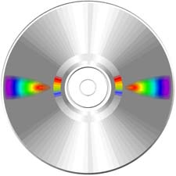

По вертикали:
1.Обрамленная часть, в котором отображается приложение, документ или сообщение; 2. Фамилия учёного, который сконструировал счётное устройство Блез…; 3.Способ общения пользователя и компьютера; 4. Объект Windows,предназначенный для объединения файлов и папок в группы; 5. Материальный объект,
способный хранить информацию; 6. Объект, созданный в приложении;
По горизонтали:
1. Передача информации от человека к человеку; 2. Файл, в котором записано полное имя какого-то файла или папки; 3. Объект в виде совокупности данных, хранящихся во внешней памяти компьютера; 4. Устройство, обеспечивающее преобразование информации и управление другими устройствами компьютера;

Ответы:
По горизонтали: 1. Коммуникация; 2. Ярлык; 3. Файл; 4. Процессор;
По вертикали: 1. Окно; 2. Паскаль; 3. Интерфейс; 4. Папка; 5. Носитель;
6. Документ;
Кроссворд

на тему:"Информатика."

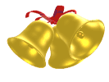

 |  |  |  |  |  |  |  |  |  |  |  |  | 5
 |  |  |  |  |  | 1
2
 |  |  |  |  |  |  |  |  |  |  |  |  |  |  |  |  |  |  | 7 |  | 8
 |  |  |  |  |  |  |  |  |  |  |  |  | 6
3 |  |  | 4 |  |  |  |  |  |  |  |  |  |  |  |  |  | 9

По вертикали:
1.Процесс представления информации в виде кода.
2.Объект в виде совокупности данных, хранящихся во внешний памяти компьютера.
4.Устройство, производящее модуляцию и демодуляцию.
5.Признак или величина, характеризующая какое-либо свойство объекта и принимающая различные значения.
7.Наименьшая единица измерения.

8.Материальный объект, способный хранить информацию.
По горизонтали:
2.Процесс представления внешнего вида документа или отдельных его объектов в требуемой форме.
3.Передача информации от человека к человеку.
6.Процесс внесения изменений в документ.
9.Совокупность взаимосвязанных объектов, воспринимаемая как единое целое.

Ответы:
По вертикали: 1) кодирование; 2) файл; 4) модем; 5) параметр; 7) бит; 8) носитель.

По горизонтали:2) форматирование; 3) коммуникация; 6) редактирование; 9)система.

Кроссворд

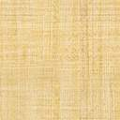

 | 1
7
 | 6
 | 5
8
9 |  | 3 |  | 4 |  | 2
 |  |  |  |  |  |  |  | 
 |  |  |  | 10

По вертикали:
1.Процесс представления информации в виде кода.
2.Отображение значков.
3.Наименьшая единица измерения объёма информации.
4.Объект, созданный в приложении.
По горизонтали:
5.Обрамленная часть экрана, в которой отображается приложение.
6.Картинка, символизирующая папку, файл или ярлык.
7.Устройства голосового вывода.
8.Объект в виде совокупности данных, хранящихся во внешней памяти компьютера.
9.Кем была создана отечественная ЭВМ.
10.Математик изобрётший таблицу логарифмов.

Ответы:
По вертикали: 1) кодирование, 2) вид, 3) бит, 4) документ.
По горизонтали: 5) окно, 6) иконка, 7) колонки, 8) файл, 9) Лебедев, 10) Непер.

Кроссворд на тему: "Информатика"
 |  |  |  |  |  |  |  |  |  |  |  |  |  |  |  |  | 
 |  |  |  |  |  | 1
 |  |  |  |  |  |  |  |  | 2
 |  |  |  | 3
 |  |  |  |  |  |  |  |  |  |  |  |  |  | 4
 |  |  |  |  |  |  |  |  | 5
 |  |  |  |  | 6 | 7
 |  |  |  |  |  |  |  | 8
 |  |  |  |  |  |  |  | 9
 |  |  |  |  |  | 10
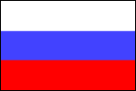

По горизонтали:
3. Объект, созданный в приложении.
5. Описание последовательности действий
6. Экран для отображения информации
8. Устройство для преобразования информации
9. Совокупность данных, хранящихся в памяти компьютера
10. Объект, хранящий информацию

Ответы:
3. Документ. 5. Алгоритм. 6. Монитор.8. Процессор.9.Файл.10. Носитель.

По вертикали:
1. Объект Windows, объединяющий файлы
2. Внесение изменений в документ
4. Наименьшая единица информации
7. Часть экрана, отображающая документ

Ответы:
1. Папка.2. Редактирование.4. Бит.7. Окно.

Кроссворд

Информатика

 |  | ¹ |  |  |  |  |  | ²
⁶ |  |  |  | ³ |  |  | ⁷
 |  |  |  | ⁸
 |  | ¹⁰ |  |  |  |  | ⁵
⁹
⁴
 |  | 

По вертикали:
1. Поименованный участок внешней памяти компьютера.
2. Находится на полосе прокрутки.
3. Ctrl + Insert.
4. Бывает: электронно-лучевой, газоплазменный, жидкокристаллический.
5. . txt, . doc - … файл.

По горизонтали:
6. Файл, в котором записано полное имя какого-то файла или папки.
7. Главное меню Windows.
8. Картинка, символизирующая файл, папку или ярлык.
9. Входит в минимальную комплектацию компьютера.
10. Shift + Delete.

Ответы:
По вертикали: 1) файл, 2) бегунок, 3) копировать, 4) монитор, 5) текстовый.
По горизонтали: 6. ярлык, 7. пуск, 8. иконка, 9. мышь, 10. удалить.

Кросворд
Информатика

 |  |  |  |  |  |  |  |  |  | 1 |  |  |  |  |  |  |  |  | 
 |  |  |  |  |  |  |  |  |  |  |  |  | 4 |  | 5
 |  |  |  |  |  |  | 2 |  | 14
 |  |  |  |  |  |  |  |  |  |  |  |  |  |  |  | 6 |  |  |  |  | 7
 |  |  |  |  | 3 |  |  |  |  |  |  |  |  |  | 11
 |  |  |  |  |  |  |  |  |  |  |  |  |  |  |  |  |  | 15
 |  |  |  |  |  |  |  |  |  |  |  |  |  |  |  | 12
 |  |  | 8
9 |  |  |  |  |  |  |  |  |  |  |  |  |  |  | 13
 |  |  |  |  |  |  |  |  | 
 | 10

По вертикали
1) Вид окон. 2) Магистраль для передачи данных. 3) 1024килобайт. 4) … -центральный и сопроцессоры.
5) Системный … 6) 1024мегабайт. 7) На компьютере всего256… 15) Средство переноса информации с одного компьютера на другой.
По горизонтали
3)Экран.8) Системная …9) Вид окон.10) Устройство вывода. 11) 8 бит.12) Один символ-… бит. 13) наименьшая единица измерения памяти. 14) Управляющие периферийными устройствами.

Ответы:1диалоговые, 2шина, 3мегабайт, 3монитор, 4процессор. 5блок, 6гигобайт, 7символ, 8плата, 9стандартные, 10принтер, 11килобайт, 12один, 13бит, 14контролеры, 15диск.
Кроссворд
на тему: "Информатика"

 |  |  |  |  |  |  |  |  | ²
 |  |  |  |  | ¹ |  |  |  |  |  | ⁴
 |  |  |  |  |  |  |  | ²
 |  |  |  | ¹ |  |  |  |  |  |  | ³

 |  |  |  |  |  | ⁵
 |  |  |  |  |  |  |  | ⁴
 |  |  |  |  | ³

По горизонтали:
1.Из них состоит векторная графика. 2. Равен одной тысяча двадцать четвёртой Кбайта. 3. Элемент растровой графики. 4. Поименованный участок внешней памяти компьютера 5.Оформлённая часть экрана, в которой отображается приложение или сообщение.

1.Примитивы. 2.Байт. 3. Пиксел. 4.Файл. 5. Окно.

По вертикали:
1. Участок временной памяти с информацией для обмена. 2.Изменение текста. 3. Известная программа по созданию текста. 4.Равен одной восьмой байта.

1.Буфер. 2. Редактирование. 3.Ворд. 4. Бит

